附件2：2017年第22届全国塑料门窗行业年会暨展览会位置图、乘车路线
一、年会暨展览会位置图
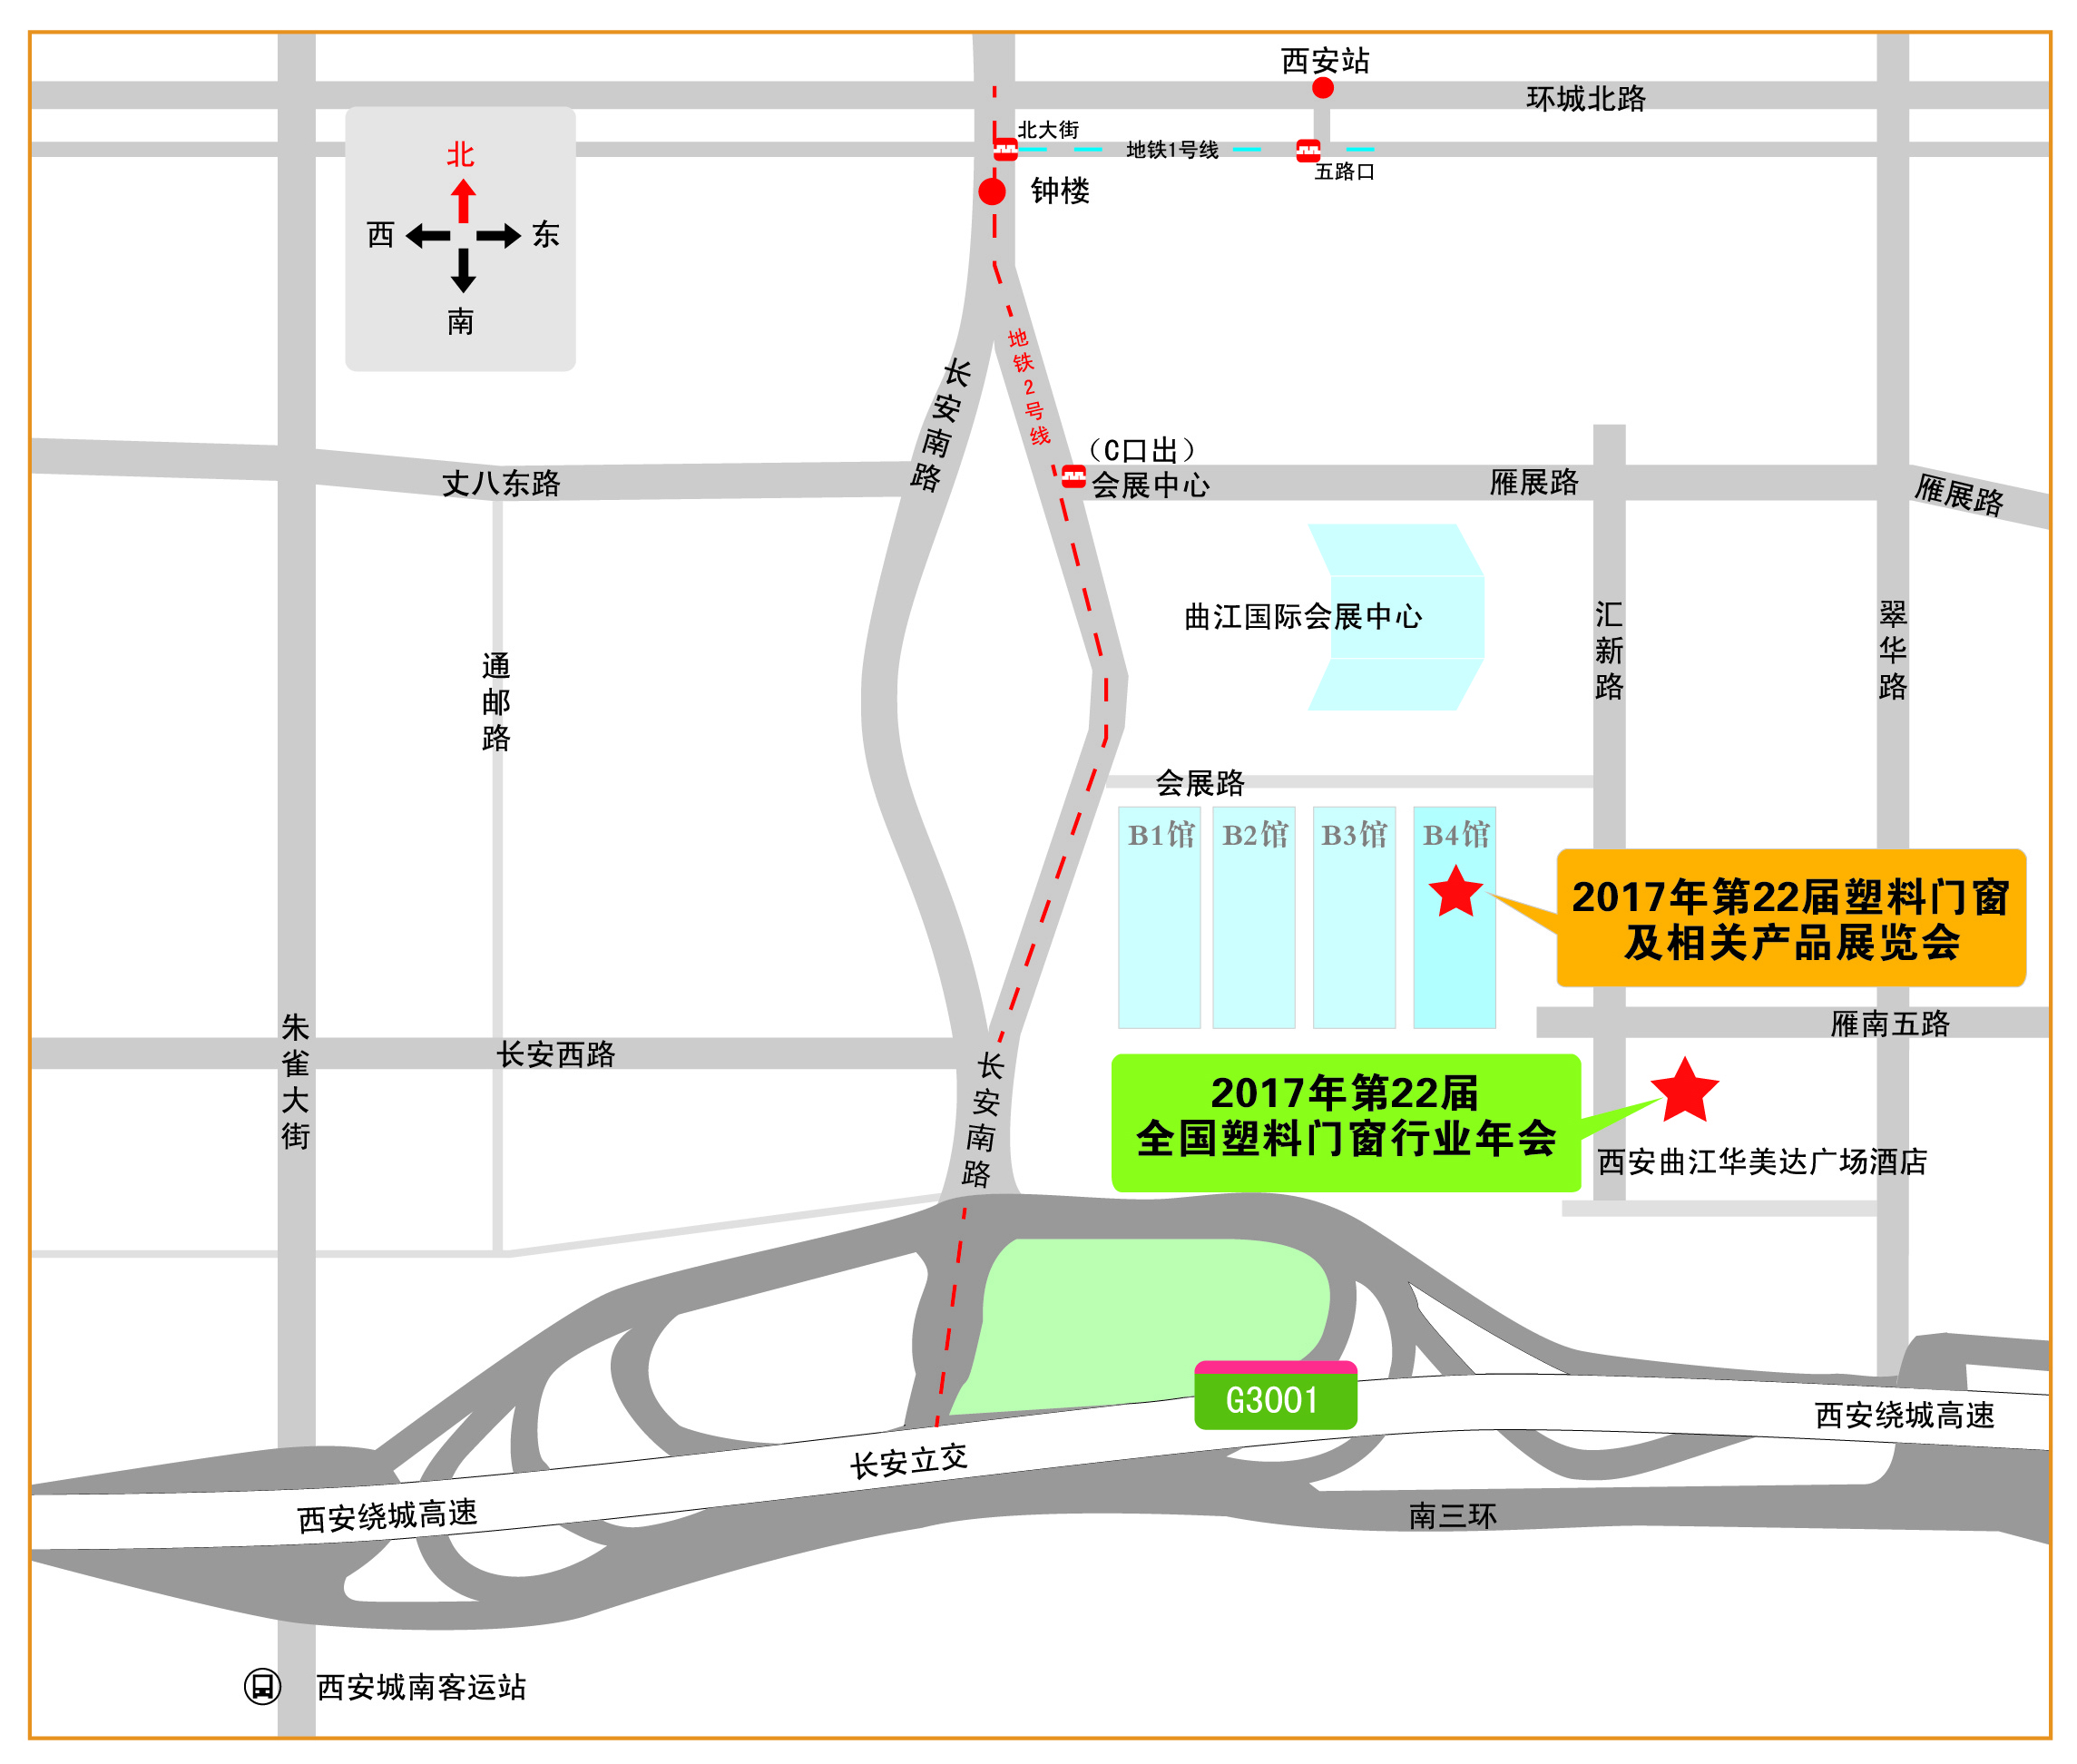

二、年会暨展览会地址、乘车路线：
1.西安曲江国际会展中心地址：西安市雁展路1号
2.西安曲江华美达广场酒店地址：西安市曲江新区雁南五路1958号。
3.乘车路线：
1）咸阳机场：乘坐机场—西安建国饭店方向巴士到长庆宾馆站下车，步行357米至“凤城五路站”，从 C口乘坐地铁2号线（韦曲南方向）到会展中心下车（C口出来），乘坐161路，在曲江国际会议中心站下车，到达西安曲江华美达广场酒店。
2）西安火车站：①乘坐500路（或者500路区间），在水厂路站下车，步行980米至西安曲江华美达广场酒店。②乘坐游7路（或258路、游6路）到南门下车，步行至永宁门站换成地铁2号线（韦曲南方向）到会展中心下车（C口出来），步行至国展中心站换乘161路到曲江国际会议中心站下车，再步行10米至西安曲江华美达广场酒店。
3）西安北站：乘坐地铁2号线（韦曲南方向）到会展中心站下车(C口出来），步行至国展中心站换乘161路，到曲江国际会议中心站下车，步行10米至西安曲江华美达广场酒店。

